### 

### Questão 1)



Em uma Busca em Largura (BFS), os nós pretos são aqueles que já foram visitados e não têm mais nenhum vizinho disponível (que ainda não visitou). A definição de grafo conexo é:

“Um grafo é conexo se existir pelo menos um caminho entre cada par de vértices do grafo.” Se o vértice está preto, significa que ele está conectado a pelo menos 1 outro vértice. Se ao final do algoritmo algum vértice ainda está branco, é porque ele não foi visitado (não há arestas em comum com algum subgrafo de *G*), logo este grafo não é conexo. Logo, por absurdo, foi provado que em uma busca em largura o conjunto formado pelos nós PRETOS sempre induz um grafo conexo.

Não necessariamente. Se o grafo *G* for desconexo, o algoritmo irá encontrar o conjunto conexo do subgrafo que pertence o nó original.

### Questão 2)



Refutável: ao final de um BFS, apenas é possível que os grafos sejam representados pelas cores branca (quando o vértice ainda não foi visitado, em caso de um vértice sozinho em um subgrafo) ou preto (quando ele tem conexão com outros grafos)

Na busca em largura (BFS), o conjunto de nós **cinzas** representa os nós que:

1. Foram descobertos e inseridos na fila para serem explorados.
2. Ainda não tiveram todos os seus vizinhos visitados (ou seja, ainda estão sendo processados).

Durante a execução da BFS:

* A BFS visita camadas do grafo. Um nó cinza pode ser conectado a outros nós cinzas ou a nós que estão na próxima camada da BFS.
* Enquanto a fila da BFS está sendo processada, os nós cinzas estão todos na mesma componente conectada (o processo da BFS garante isso).

Portanto, os **nós cinzas**, em qualquer momento específico durante a BFS, pertencem à mesma componente e são conectados.

Quando um nó se torna cinza, ele foi colocado na fila pela exploração de um nó vizinho. Isso significa que existe um caminho entre esse nó cinza e pelo menos outro nó cinza que o descobriu.

Assim, enquanto a BFS está em andamento, o conjunto de nós cinzas formará sempre um subgrafo conexo.

### Questão 3)



Refutado: Os nós brancos são os não visitados ainda pelo algoritmo. Se o grafo for disconexo, os nós brancos podem ser parte de diferentes subgrafos, o que torna o grafo disconexo.

### Questão 4)



Para encontrar o diâmetro do grafo, temos que realizar o DFS, e a cada vez que ele encontrar um nó que não tenha mais vizinhos sem serem visitados, ele chegou no valor máximo daquela “ramificação”. Devemos armazenar este número (diâmetro), e continuar rodando o algoritmo, até encontrar um outro nó que tenha um maior número de arestas, e atualizar o valor do diâmetro. No final do algoritmo, ele executará em O(V). O algoritmo é eficiente.

### Questão 5)



A definição de diâmetro nos diz que ela é a distância entre dois vértices de um grafo. Logo, para detectar o maior diâmetro em um grafo, devemos rodar um algoritmo para verificar o diâmetro do grafo V vezes (uma vez para cada vértice). Além disso, se o grafo possuir componentes desconexos, o diâmetro entre vértices de componentes diferentes é infinito.

Primeiramente, seria necessário rodar o algoritmo DPS ou BPS para descobrir se o grafo é conexo ou não. Se não for, o diâmetro é infinito. Senão, devemos guardar o valor da distância e comparar com a aplicação do mesmo algoritmo, só que começando por outro vértice. Deve-se fazer isso V-1 vezes

Para calcular o **diâmetro de um grafo qualquer G=(V,E)** (não necessariamente uma árvore), a tarefa é mais complexa, porque:

1. O diâmetro é definido como a maior distância entre dois vértices no grafo, o que requer analisar **todos os pares de vértices conectados**.
2. É necessário lidar com **componentes desconexas** (o diâmetro é infinito para um grafo desconexo).

Algoritmos possíveis

1. Algoritmo baseado no cálculo de todas as menores distâncias:

O método mais direto envolve encontrar as distâncias mínimas entre todos os pares de vértices utilizando o **algoritmo de Floyd-Warshall** ou o **algoritmo de Dijkstra** para cada vértice.

Algoritmo:

1. Use o **algoritmo de Floyd-Warshall** para calcular todas as distâncias mínimas entre todos os pares de vértices.
2. Para cada par (u,v), registre a distância d(u,v).
3. O diâmetro será o maior valor finito de d(u,v) encontrado.

Pseudocódigo (Floyd-Warshall):

def graph_diameter(graph, n):

# Inicializar a matriz de distâncias com infinito (ou muito grande)

INF = float('inf')

dist = [[INF] * n for _ in range(n)]

# Configurar a distância inicial (0 para si mesmo, peso para arestas existentes)

for u in range(n):

dist[u][u] = 0 # Distância de um vértice a ele mesmo é 0

for v, weight in graph[u]: # graph[u] é uma lista de (vizinho, peso)

dist[u][v] = weight

# Aplicar Floyd-Warshall

for k in range(n): # Iterar sobre vértices intermediários

for i in range(n):

for j in range(n):

if dist[i][k] < INF and dist[k][j] < INF:

dist[i][j] = min(dist[i][j], dist[i][k] + dist[k][j])

# Encontrar o maior valor finito na matriz de distâncias

diameter = 0

for i in range(n):

for j in range(n):

if dist[i][j] < INF:

diameter = max(diameter, dist[i][j])

return diameter

Complexidade:

* O **Floyd-Warshall** tem complexidade O(V^3), onde v é o número de vértices.
* Em grafos pequenos ou densos, isso pode ser aceitável, mas para grafos muito grandes, é ineficiente.

2. Algoritmo baseado em BFS para grafos não ponderados:

Se o grafo **não tem pesos nas arestas** (ou todos os pesos são iguais), o diâmetro pode ser calculado de forma eficiente com BFS:

1. Execute uma **BFS a partir de cada vértice v** para calcular a distância máxima a partir dele para todos os outros vértices.
2. O maior valor entre as distâncias máximas encontradas é o diâmetro.

Algoritmo:

1. Para cada vértice v, execute uma **BFS**.
2. Registre a distância máxima alcançada na BFS.
3. Retorne o maior valor entre todas as distâncias máximas.

Complexidade:

* Executar v BFSs: O(V⋅(V+E)).
* Em grafos esparsos (E=O(V), isso é O(V^2), mas em grafos densos (E=O(V2, é O(V^3).

Eficiência:

O método escolhido depende do tipo de grafo:

* Para **grafos esparsos ou não ponderados**, usar BFS é mais eficiente O(V^2).
* Para **grafos densos ou ponderados**, Floyd-Warshall O(V^3) ou Dijkstra repetido (O(V⋅(E+Vlog⁡V)) são alternativas.

Se o grafo for muito grande, esses métodos podem ser inviáveis, e técnicas aproximadas, como heurísticas, podem ser mais adequadas.

### Questão 6)

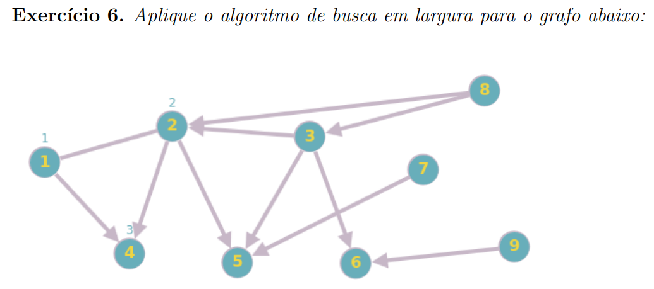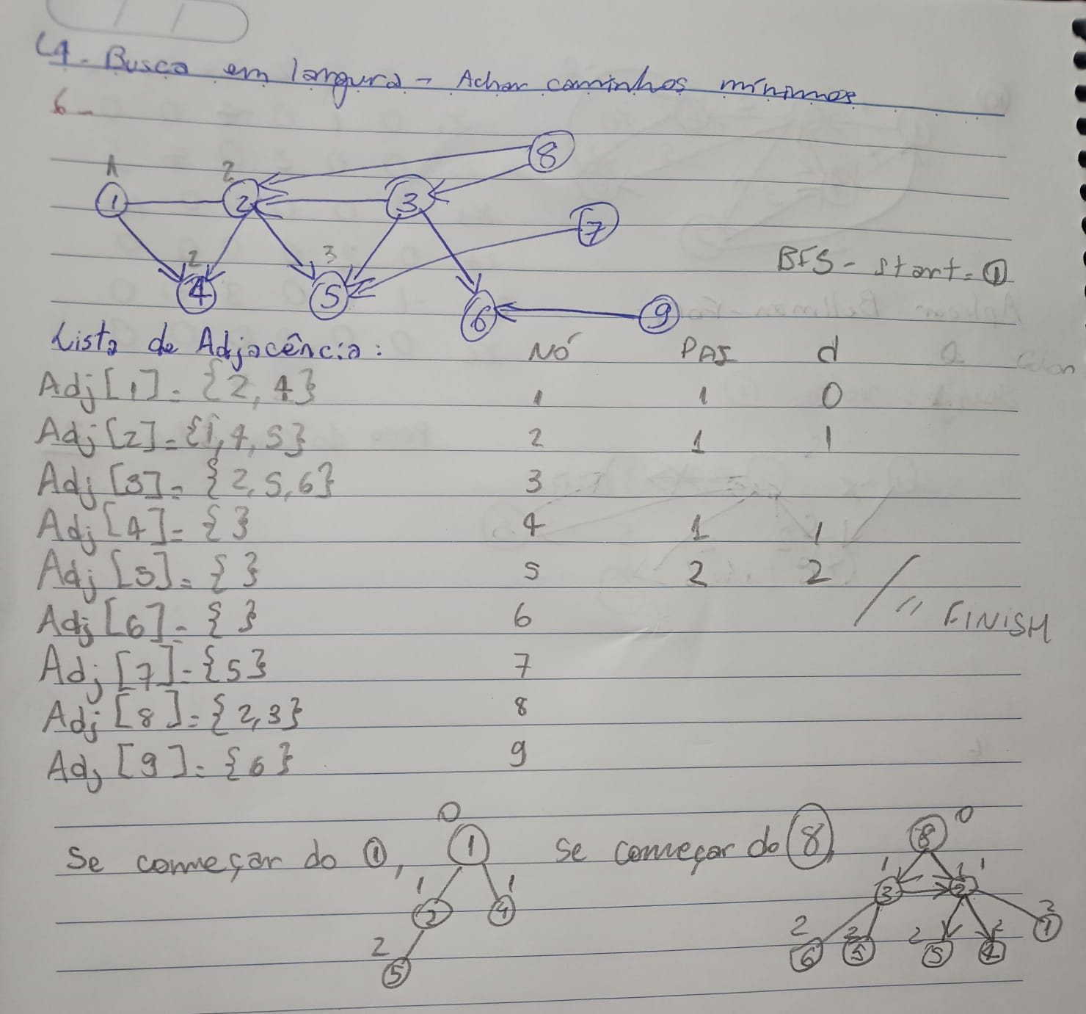

### Questão 7)

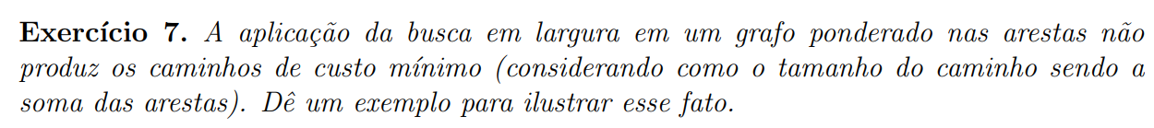

O BFS pode ser utilizado para encontrar o caminho mínimo no sentido de número de arestas, mas não quando o grafo é ponderado.

### Questão 8)

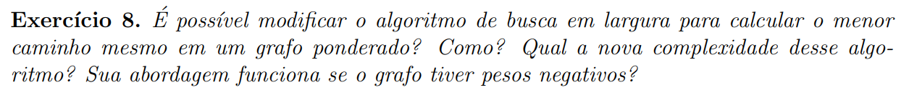

### Questão 9)



### Questão 10)

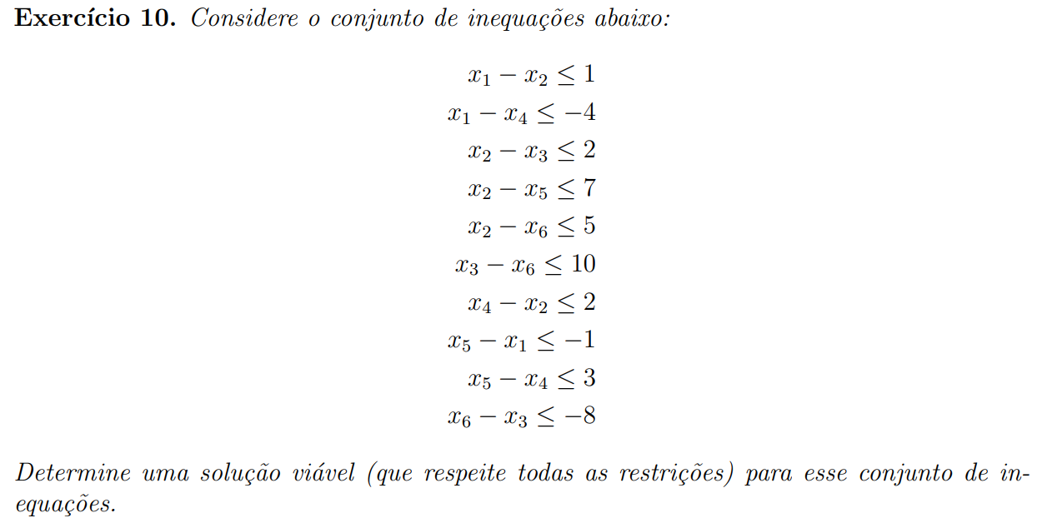

### Questão 11)



### Questão 12)

